ZinCo Systemfilter TG

ZinCo Dach-Systeme

Eigenschaften

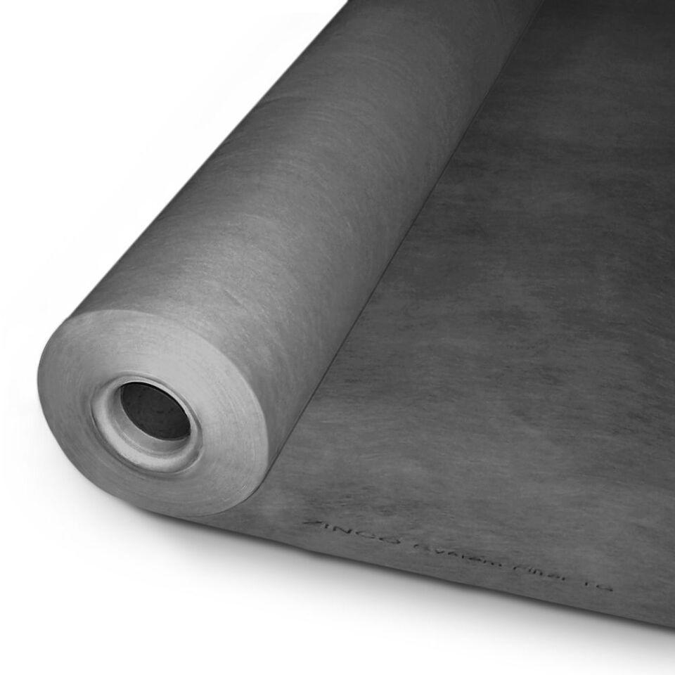

HAN:

2192

Ausführung

Rolle

Werkstoff

Polypropylen (PP)

Breite (mm)

2.000,00

Länge (mm)

100.000,00

Stärke (mm)

0,90

Befestigung

lose verlegen

Chemische Beständigkeit

chemikalienbeständig gem. Herstellerangabe

Wasserdurchlässigkeit H50 [l/(m²-s)]

40